Обобщающий урок в 3 классе.

Тема: Уроки здоровой еды.
(Healthy food lessons)

Задачи:

Образовательные: 1. Повторить все изученные слова по теме “Food”.
2. Тренировать в счёте до 100.
3. Продолжить работу со структурами I like… I don’t like… (Does,
doesn’t)

Развивающие: 1. Развивать внимание, память, мышление, воображение
обучающихся.
2. Расширять кругозор обучающихся.
3. Развивать интерес к английскому языку.
4. Закрепить навыки говорения, аудирования, чтения и письма.
5. Воспитывать умение работать коллективно.

Воспитательные: 1. Воспитывать усидчивость, самостоятельность, аккуратность.
2. Воспитывать уважение к изучаемому языку и культуре его народа.
Тип урока: Обобщающий урок.

Основной дидактический метод: Проблемный

Частичные методы и приёмы: Объяснительно-иллюстративный, частично-поисковый, познавательный, метод контроля, наглядный.

Оборудование: Картинки с изображением продуктов, индивидуальные карточки для решения кроссворда, игрушки, карточки с рецептами для домашнего задания, слайды.

Методическая литература:1. Учебник “Enjoy Englih” беболетовой М.З. 2. Книга для учителя к учебнику «Enjoy English 3», 3. Дзюина Е.В. Игровые уроки и внеклассные мероприятия на английском языке. – М., «Вако», 2007

План урока:
- Организационный момент.
- Фонетическая зарядка.
- Повторение слов. Введение персонажа.
- Здоровая еда.
- Физкультминутка.
- Вопросы Доктора Хэлса.
- Диалоги. Проверка домашнего задания.
- Итоги урока. Домашнее задание.

Ход урока:

- Оргмомент.
Приветствие. Good morning, boys and girls. How are you? I’m glad to see you.

Объяснение задач урока.
Today at the lesson we` ll speak about food, your favorite products.

- Фонетическая зарядка.
Let`s begin our lesson! First of all let`s repeat the letters.
Показываю буквы алфавита.
- What letter is it?
- What sound of the letter Bb?
Read the words. (Читают слова с доски).

Sad angry big fox pen
Lazy take slim strong tree
Name dark nine nose we
Snake car nice home pencil
Cat smart stick frog red
Fat teacher five crocodile meet
Farm jeans ride long welcome
Park meat clean read green
Brave meal please you three
Music run funny jump sweet

Now guess the word. (Ребята выходят к доске, чтобы записать слово.)

1. С буквой «С» - полосатый ловец,
С буквой «R» - тёмно-серый беглец.

C |  |  |  |  | R
(саt) (rat)

2. С буквой «Р» - пишу слова в тетрадки,
С буквой «Н» - ищу червей на грядке.

Р |  |  |  |  | Н
(pen) (hen)
3. С буквой «K» - увидишь в зоопарке,
А без «K» - то доллары и марки.

K
(monkey) (money)

4. С буквой «Т» - на диване урчу,
С буквой «R» - по дороге качу.

 |  | T |  |  |  |  | R
(cat) (car)
5. С буквой «P» - болтливая то птица,
C буквой «C» - есть кролику годится.

P |  |  |  |  |  |  |  | C
(parrot) (carrot)
6. С буквой «H» - состоит из квартир,
С буквой «M» - любит крошки и сыр.

H |  |  |  |  |  |  | M
(house) (mouse)

- Повторение слов. Введение персонажа.

We have an unusual lesson today. I invited a special guest for you. Of course it’s very interesting for you to know who it is. I won’t tell you. Let’s guess. Look at the blackboard. You can see three letters. O D G. Make up the word. Who is it? Yes, it’s a dog. It’s a pupil of Green school. His name is Jack. He came to our lesson with his magic basket full of different food. Let’s look into it. Take out one and call it. (Достают по одной картинке из корзинки и называют продукт).
a tomato
a banana
a carrot
an apple
a potato
………..
- What poems about food do you know?
(Ребята рассказывают стихи о еде, которые изучались ранее на уроках, посвящённых данной теме.)

Little Robin Redbreast
Came to visit me;
This is what he whistled,
Thank you for my tea.
If all the world was paper,
And all the sea was ink,
If all the trees were bread and cheese,
What should we have to drink?

The Food I Like
On Sunday I like meat and chips.
On Monday bread and cheese.
On Tuesday Coca-Cola.
And pizza...Mmm, yes, please.
On Wednesday it’s spaghetti,
And on Thursday eggs and fish.
On Friday I like sandwiches,
And ice-cream in a dish.
But Saturday is my favourite day.
Oh, yes. It’s very nice!
On Saturday it’s chicken... Mmm,
Salad, bread and rice.

I like ice-cream.
She likes sweets.
I like cookies
He likes cheese.
I like coffee.
She likes tea.
I love you
Do you love me?

He likes chicken
Chicken, chicken.
And salad too
Salad too
She likes spaghetti
Spaghetti, spaghetti
And pudding too
Pudding too

Some of us like brown bread
Some of us like white
Some of us eat a lot of meat
Some don’t think it’s right.
Some of us like apples,
Some drink juice at night.
Some of us eat many sweets,
Some don’t think it’s right.

Robin, Robin, what a man!
He eats so much as no one can.
He ate a lot of fish
He ate a lot of meat
He ate a lot of ice-cream and a sweet
He drank a lot of juice
He ate a cake.
Then said: “I have a stomach-ache”.

Children, do you want to know what dog’s favourite food is? Let’s guess this interesting crossword. (Раздаются индивидуальные карточки).

83 | 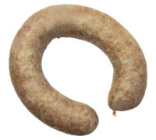 |  |  |  | 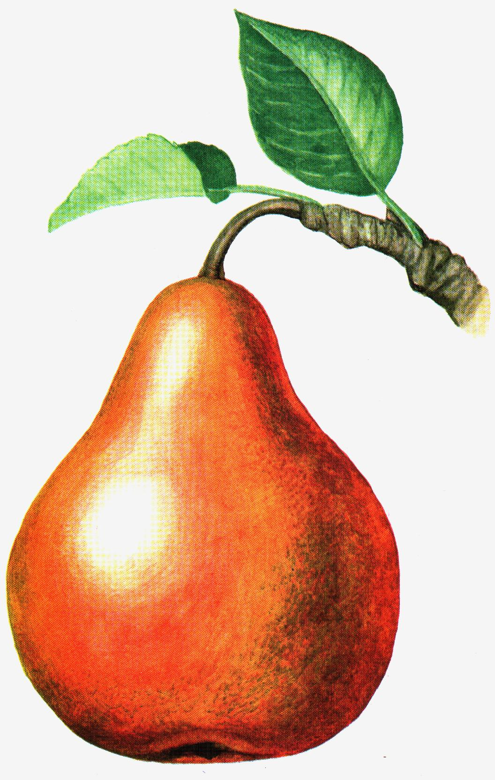 |  |  | 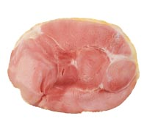
78 |  |  |  |  |  |  | 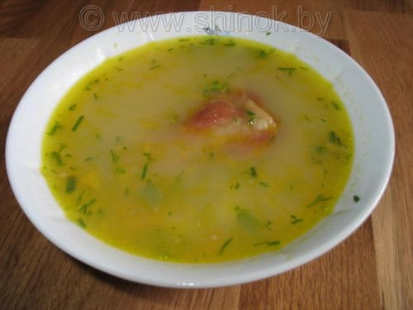 |  | 
64 |  |  |  | 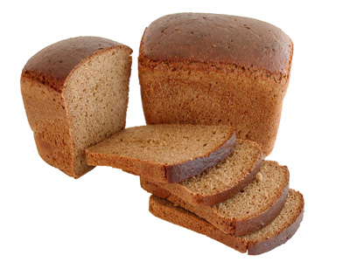
96 |  |  |  |  |  | 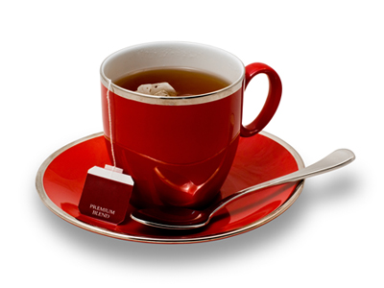 |  |  | 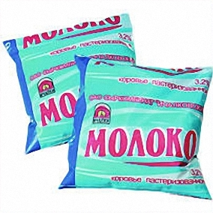
57 |  | 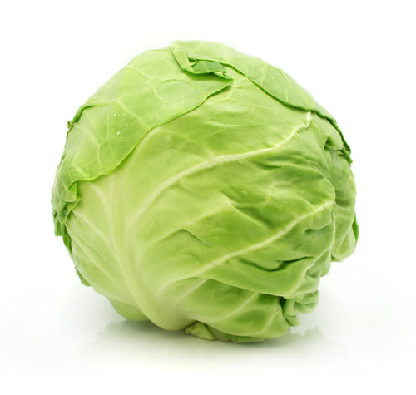 |  | 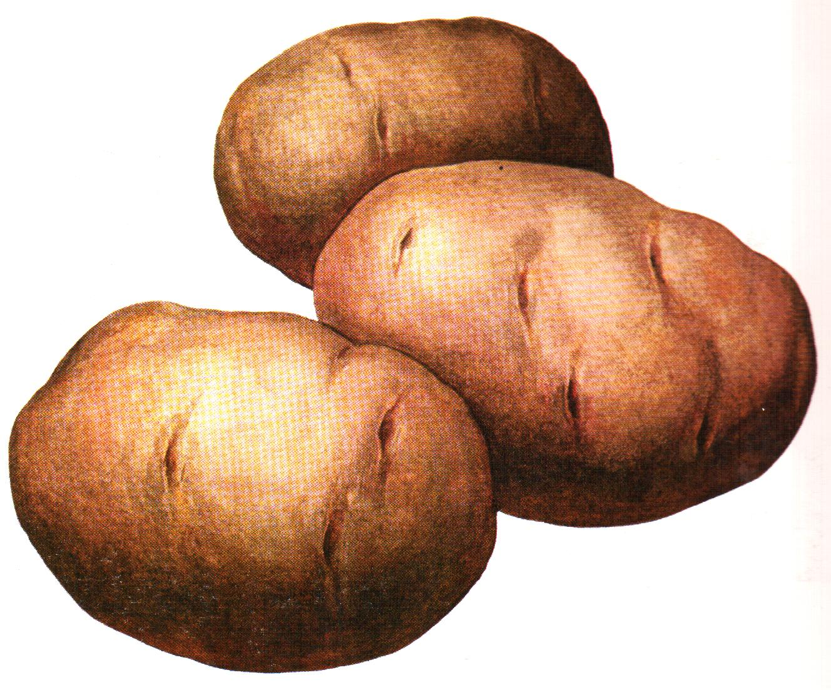 |  |  | 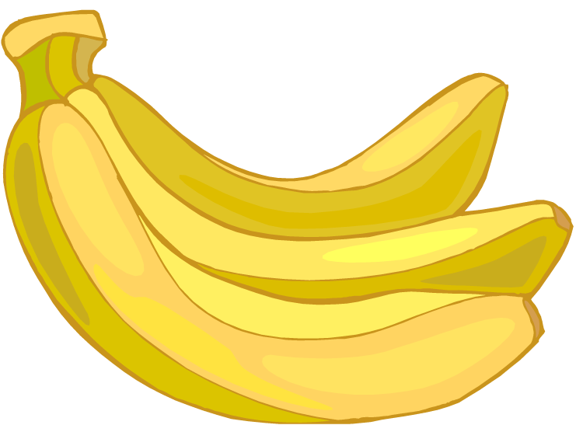
11 | 34 | 18 | 19 | 14 | 17 | 12 | 18 | 20 | 21

Ребята слушают цифры на английском языке и обводят продукты.
- - 18 (soup)
- - 14 (bread)
- - 34 (cake)
- - 20 (meat)
- - 14 (potatoes)
- - 34 (sausage)
Отвечают по схеме Jack likes…
Now look at the blackboard. You can see the line of letters. Find food in the line. You can know what Jack doesn’t like.

Grcabbageyipcbananahtkgfldtomatomsapplekehjam.
Отвечают по схеме: Jack doesn’t like…
А теперь назовите свои любимые и нелюбимые продукты.
I like… I don’t like…
4. Healthy food.
А я знаю что продукты бывают полезные и нет. А знаете ли вы что такое здоровая пища? Давайте проверим. Будем класть в корзинку к Джеку только полезные продукты. Ребята кладут картинки только с полезными продуктами.
…. Is (are) healthy. …. Is(are) not healthy.
В заключение беру со стола карточку, на которой изображена кукуруза. А вы думаете кукуруза – полезный продукт? (Рассказываю о полезных качествах кукурузы).
Кукуруза – один из лучших источников витамина К, который необходим для работы нашего сердца.
Еще одно достоинство кукурузы – высокое содержание витамина Е, который борется с преждевременным
старением и благотворно влияет на состояние кожи и волос. Есть в кукурузе и витамины группы В. Они необходимы
для нервной системы. Витамин D, который присутствует в кукурузе, делает кости крепкими, а железо необходимо
для хорошего цвета лица и правильного состава крови. Белоснежные, крепкие и здоровые зубы подавляющего
большинства латиноамериканцев – это результат традиционного употребления в пищу кукурузы, богатой кальцием
растительного происхождения. Поэтому тем, кто хочет как можно реже посещать стоматолога, стоит изучить
побольше рецептов блюд из кукурузы.
Ребята, все мы с вами читали статью доктора Хэлса, который знает, что полезно, а что нет. Кто нам её напомнит? (Один учащийся рассказывает статью доктора Хэлса).
Would you like to be healthy?
Eat carrots, apples and cabbage. Have porridge, cheese and milk for breakfast. Drink juice every day.
Don’t eat many sandwiches, sweets and cakes. You must wash your face and hands. You must clean
your teeth every day. You must run in the morning. You must skate and ski. You must swim, skip and jump.
You must play football or tennis. Don’t be lazy! Walk and play with your friends! Be healthy and happy!
5.Физкультминутка.
Hands on the head
Hands on the hips.
Hands on the table,
Hands like this.
Hands on the shoulders,
Hands up and down,
Hands behind the head.
And sit down.
Hands on the chair,
Hands on the head,
Hands on the shoulders,
Hands like that.

6. Вопросы Доктора Хэлса.
- Are you a good eater?
- What do you usually eat when you are hungry?
- What do you usually drink?
- What do you usually have for breakfast?
7. Диалоги.
Ребята инсценируют заранее подготовленные диалоги «За столом».
1. “Billy and his mother”
Mother: Good morning, Billy!
Billy: Good morning, mum! I’m hungry.
Mother: Would you like some porridge?
Billy: I am sorry, I don’t like porridge. I would like some tea and a sandwich.
Mother: Good. Take your sandwich.
Billy: Thank you.
Mother: Help yourself.
2. “Dino and Pam”
Pam: Dino! Would you like some tea?
Dino: Yes, please.
Pam: Here you are.
Dino: Thank you. May I have some jam, please?
Pam: Of course. Help yourself!
Dino: Thank you.
Pam: You are welcome!
8. Итоги урока. Домашнее задание.
Сегодня мы с вами вспомнили названия продуктов на английском языке, научились определять полезные они или нет. А в качестве домашнего задания я хочу предложить вам под руководством мам дома приготовить вкусные блюда по определённым рецептам. А на следующем уроке мы устроим чаепитие. (Раздаю рецепты). Our lesson is over. Thank you for your good work. Good bye, children.
Рецепты блюд для домашнего задания.

Салат овощной.
500 г. отварной картошки,
200г. отварной морковки,
300г. редиса,
4 варёных яйца,
100г. майонеза.

Картошку нарезать мелкими кубиками. Морковь натереть на мелкой тёрке. Редис мелко порубить. Яйца измельчить. Всё смешать и залить майонезом. Снова перемешать. Сытно и витаминов много!

Салат «Аквариум».
2 горсти риса,
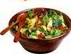
2 солёных огурца,
1 свежий огурец,
1 варёную морковь,
2 яйца,
100 г. крабовых палочек,
1 яблоко,
Сок четвертинки лимона, майонез.

Соединить отваренный рис, мелко нарезанные огурцы, морковь, варёные яйца, крабовые палочки, яблоко. Всё перемешать и добавить лимонный сок и майонез.

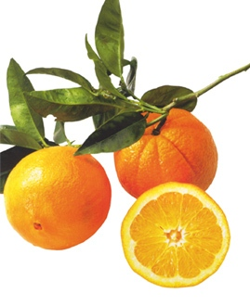
Картофельно-фруктовый салат.
100г. картофеля
200г. моркови,
150г. яблок,
200г. апельсинов,
150г. свежих огурцов,
100г. майонеза,
Сахар, сок половинки лимона.

Отварить картофель, морковь. Яблоки, апельсины, картофель, морковь, огурцы почистить, нарезать дольками, добавить лимонный сок, майонез, сахар и перемешать. Уложить салат горкой и украсить фруктами.

Салат «Загадка».
1 свежий огурец,
2 помидора,
Красный и жёлтый перец,
100г. твёрдого сыра,
Сок лимона,
Немного горчицы,
Масло, соль по вкусу.

Овощи и сыр порезать соломкой. Приготовить соус (лимонный сок, горчица, масло). Перед подачей на стол залить все ингредиенты соусом и осторожно перемешать. Вкусно и полезно!

Салат из сыра и яиц.
200г. сыра,
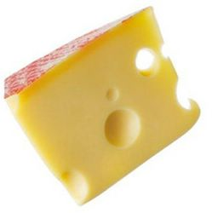
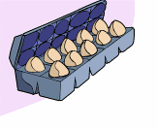
2 яйца,
1 огурец,
50г. сметаны,
50г. майонеза,
Зелень если есть.

Сыр и очищенный от кожицы огурец порезать кубиками, добавить рубленое варёное яйцо и измельчённую зелень. Сметану смешать с майонезом. (По желанию можно добавить 1ч. ложку горчицы для пикантности). Заправить салат соусом из сметаны и майонеза и украсить ломтиками сыра и зелени. По желанию огурец можно заменить яблоком, а для остроты добавить измельчённый репчатый лук.

Конфеты из моркови.
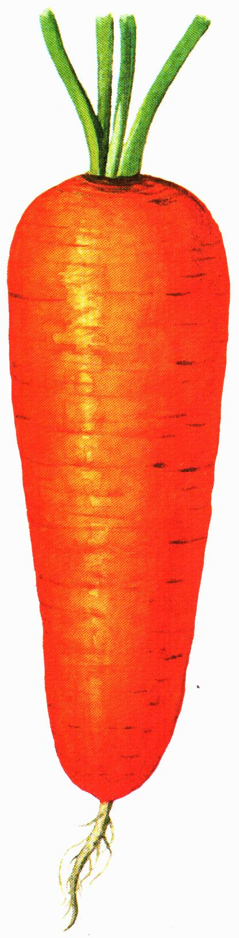
500г. моркови,
500г. сахара,
Лимонная цедра,
Ванилин, сахарный сироп.

Тёртую морковь пересыпать сахаром и поставить варить на медленный огонь. Воду не добавлять. Варить до образования кашицы. Смесь охладить и добавить тёртую лимонную цедру, ванилин и несколько капель ягодного сиропа. Скатать шарики и обвалять в сахаре.

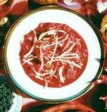
Салат «Принцесса на горошине».
2 свёклы,
4 морковки,
3 яйца,
2 луковицы,
6 грецких орехов,
3ст. ложки зел. горошка,
Баночка майонеза.

В салатник укладывать слоями, промазывая каждый слой майонезом и пересыпая зелёным горошком: измельчённые варёные свёклу, морковь, яйца, нарезанный кольцами и ошпаренный лук, грецкие орехи.


Салат «Красная шапочка»

1слой – варёный картофель, натёртый на крупной тёрке.
2 слой – сыр, натёртый на мелкой тёрке.
3 слой – яблоки, натёртые на крупной тёрке.
4 слой – варёная морковь, натёртая на крупной тёрке.
Все слои промазать майонезом, верхний слой покрыть майонезом полностью и украсить зёрнами граната. Приятного аппетита!

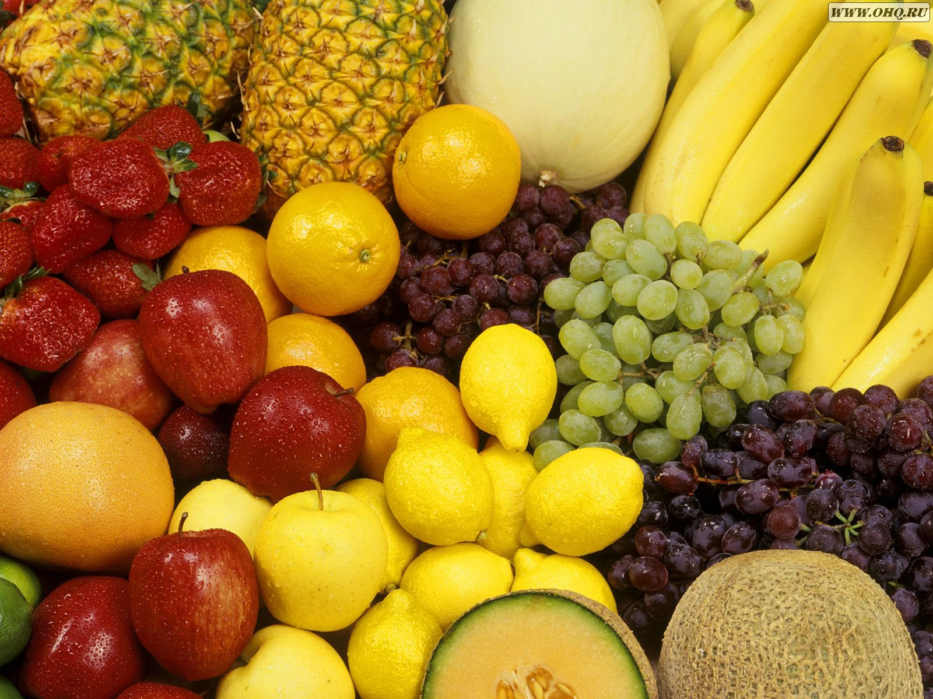
Салат «Любимчик».
2 банана,
1 киви,
2 груши,
1 пачка сл. арахиса,
2 йогурта.

Бананы, киви и груши нарезать кубиками. Перемешать со сладким арахисом и заправить йогуртом. Пальчики оближешь!

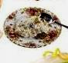
Салат «Южный».
2 варёные картофелины,
3 варёных яйца,
100г. рубленых орехов,
50г. изюма,
Полстакана сметаны,
Соль.

Картофель и яйца нарезать ломтиками. Изюм распарить и обсушить. Уложить слоями, чередуя картофель и яйца и посолив каждый слой. Сверху уложить изюм и орехи. Полить сметаной, можно украсить зеленью.

